TARİH: 16.11.2018
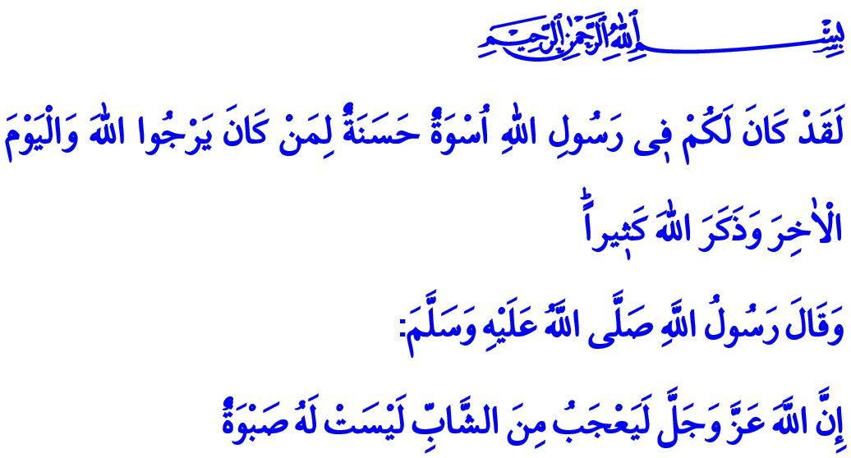
MEVLİD-İ NEBİ
Aziz Müminler!
Önümüzdeki Pazartesi’yi Salı’ya bağlayan gece, Peygamber Efendimiz Hazret-i Muhammed Mustafa (s.a.s)’in dünyayı şereflendirdiği Mevlid-i Nebi’nin yıl dönümünü idrak edeceğiz. Bizlere ümmet-i Muhammed olma bahtiyarlığını lütfeden Rabbimize hamd ü senalar olsun. İnsanlığa rahmet ve hidayet vesilesi olan Peygamberimize, âline ve ashabına salât ve selâm olsun.
Muhterem Müslümanlar!.
Yüce Allah, Resûl-i Ekrem Efendimizi şöyle tanıtıyor: “Ey Peygamber! Biz seni bir şahit, bir müjdeleyici, bir uyarıcı; Allah'ın izniyle kendi yoluna çağıran bir davetçi ve aydınlatıcı bir kandil olarak gönderdik.” Peygamberimiz hak ve hakikate şahit, iyilik yolunda müjdeleyici, bâtıla karşı da uyarıcıdır. Kur’an-ı Kerim’i ümmetine tebliğ eden, açıklayan ve bizzat yaşayarak öğreten O’dur. İnsanlığı huzura, barışa, adalete davet eden O’dur. Hayatının her safhasında ümmetine yol gösteren, rehberlik eden, istikamet çizen, imtihan dünyasında rehberimiz olup yolumuzu aydınlatan da yine Allah Resûlü’dür.
Kıymetli Müminler!
Allah’a iman edip O’nun rızasını arayan, her iki dünyada da aziz ve mutlu olmak isteyenler için “üsve-i hasene” yani en güzel örnek Muhammed Mustafa (s.a.s)’dir. Rabbimiz bunu şöyle beyan buyurur: “İçinizden Allah’ın lütfuna ve âhiret gününe umut bağlayanlar, Allah’ı çokça ananlar için hiç şüphe yok ki, Resûlullah’ta güzel bir örneklik vardır.”
Bu güzide örneği izleyerek onun terbiyesinde yetişen ashâb-ı kiram, iman ve adaletin, ilim ve hikmetin, cesaret ve merhametin timsali olmuştur. Onun inşa ettiği İslam toplumunun her bir ferdi, cahiliyenin karanlığını arkasında bırakarak yücelmiş, gittiği her yere vahyin huzur ve güven mesajını taşımıştır.
Değerli Müslümanlar!
Allah Resûlü (s.a.s) kendisine risalet görevi verilmeden önce de nezih bir gençlik dönemi geçirmiştir. Çevresinde “Muhammedü’l-emîn” yani “Güvenilir Muhammed” lakabıyla tanınan Peygamberimize, ilk inananlar da gençlerdir.
Onun dürüst, erdemli, insaflı ve adaletli kişiliği, gençlerin en büyük güvencesi olmuştur. Genç sahabilere kâmil bir iman, salih bir amel ve güzel bir ahlakla yaşamayı öğreten Peygamberimiz, onları insanlığın ufkunda parıldayan birer rol model olarak yetiştirmiştir.
Aziz Müminler!
Gençleri anlama ve onları geleceğe hazırlama konusunda da Peygamberimiz bizler için eşsiz bir örnektir. O, gençlere daima güvenmiş, sorumluluk vermiş, fikirlerini dinlemiş, hatalarını incitmeden düzeltmiştir. Hz. Ali’yi kendi yatağında bırakıp Esma’nın taşıdığı azıkla hicret yoluna düştüğünde, Mus’ab’ı Medine’ye öğretmen, Muaz’ı Yemen’e kadı olarak gönderdiğinde, Üsâme’yi orduya komutan tayin ettiğinde hepsi birer gençtir.
Genç Kardeşim!
Allah Resûlü (s.a.s), “Şüphesiz ki Allah, hevasına tabi olmayan, haktan sapmayan genci sever” buyuruyor. Sen de bugün, tıpkı genç sahabiler gibi, ömür sermayenin en bereketli yıllarını yaşıyorsun. Çevreni saran aldatıcı, oyalayıcı, hakikatten uzaklaştırıcı nice sahte davet olsa da imanın gücüne, ibadetin şevkine ve ahlâkın zenginliğine daima güvenmelisin. Gençlik enerjini Rabbinin rızasına uygun işlerde harcamalı, Peygamberini rehber ve model almalısın. Çünkü yeryüzünde iyiliği hâkim kılacak ve insanlığın kanayan yaralarına şifa bulacak olan sensin. Bu aziz vatanın, milletin, ümmet-i Muhammed’in filizlenen umudu sensin.
Kıymetli Müminler!
Sevgili Peygamberimizin doğum günü olan Rebiu’l-evvel ayının on ikinci gecesi, bu yıl 19 Kasıma denk gelmektedir. Bu geceyi içine alan hafta, “Mevlid-i Nebi Haftası” olarak kutlanacaktır. Başkanlığımız, haftanın temasını “Peygamberimiz ve Gençlik” olarak belirlemiştir. Bu vesileyle Peygamberimizi daha yakından tanımaya, anlamaya, bilhassa gençlerle iletişimini örnek almaya ve gençliğimizin sorunlarına sünnet-i seniyyeden çözümler bulmaya gayret edeceğiz. Mevlid-i Nebi Haftamız aziz milletimize ve bütün İslam âlemine hayırlar getirsin. Âmin!

Kıymetli Müslümanlar!
Diyanet İşleri Başkan Yardımcısı Burhan İŞLİYEN hocamızın konuşmacı olarak katılacağı Mevlid-i Nebi Programı Fuar alanındaki Kadir Has Kültür ve Sanat Merkezinde 18 Kasım 2018 Pazar günü yani bu Pazar saat 20:00’da yapılacak olup tüm halkımız davetlidir.

Ahzâb, 33/45-46.
Ahzâb, 33/21.
Ahmed b. Hanbel, IV, 151. Din Hizmetleri Genel Müdürlüğü

